Ngày ….. tháng …. năm 2023 | Họ và tên giáo viên: Lê Bảo Ngọc  Tổ chuyên môn: Tổ Tự Nhiên

BÀI 2: PHẢN ỨNG HÓA HỌC
Môn KHTN 8
Thời gian thực hiện: 3 tiết
I. Mục tiêu
1. Kiến thức:
- Nêu được khái niệm, đưa ra được ví dụ minh hoạ và phân biệt được biến đổi vật lí,
biến đổi hoá học.
- Tiến hành được một số thí nghiệm vẽ biến đổi vật lí và biến đổi hoá học.
- Nêu được khái niệm phản ứng hoá học, chất đầu và sản phẩm.
- Nêu được sự sắp xếp khác nhau của các nguyên tử trong phân tử chất đầu và sản phẩm.
- Chỉ ra được một số dấu hiệu chứng tỏ có phản ứng hoá học xảy ra.
- Nêu được khái niệm, đưa ra được ví dụ minh hoạ về phản ứng toả nhiệt, thu nhiệt và
trinh bày được các ứng dụng phổ biến của phản ứng toả nhiệt (đốt cháy than, xăng, dầu).
2. Năng lực:
2.1. Năng lực khoa học tự nhiên
- Nhận thức khoa học tự nhiên: Nêu được khái niệm, đưa ra được ví dụ minh hoạ và phân biệt được biến đổi vật lí, biến đổi hoá học. Nêu được khái niệm phản ứng hoá học, chất đầu và sản phẩm. Nêu được sự sắp xếp khác nhau của các nguyên tử trong phân tử chất đầu và sản phẩm.
- Tìm hiểu tự nhiên: Chỉ ra được một số dấu hiệu chúng tỏ có phản ứng hoá học xảy ra, đưa ra được ví dụ minh hoạ về phản úng toả nhiệt, thu nhiệt và trình bày được các ứng dụng phổ biến của phản ứng toả nhiệt (đốt cháy than, xăng, dầu).
- Vận dụng kiến thức, kĩ năng đã học: Tiến hành được một số thí nghiệm vẽ biến đổi vật lí và biến đổi hoá học. Biết được các ứng dụng phổ biến của phản ứng toả nhiệt (đốt cháy than, xăng, dầu).
2.2. Năng lực chung
- Tự chủ và tự học: Chủ động, tích cực tìm hiểu về biến đổi vật lí và hoá học.
- Giao tiếp và hợp tác: Sử dụng ngôn ngữ khoa học để diễn đạt. Hoạt động nhóm một cách hiệu quả theo đúng yêu cầu của GV, đảm bảo các thành viên trong nhóm đểu được tham gia và trình bày ý kiến.
- Giải quyết vấn đề và sáng tạo: Thảo luận với các thành viên trong nhóm nhằm giải quyết
các vân để trong bài học để hoàn thành nhiệm vụ học tập.
3. Phẩm chất:
- Tham gia tích cực hoạt động nhóm phù hợp với khả năng của bản thân.
- Cẩn thận, trung thực và thực hiện các yêu cẩu trong chủ đề bài học.
- Có niềm say mê, hứng thú với việc khám phá và học tập khoa học tự nhiên.
II. Thiết bị dạy học và học liệu
- Hoạt động Khởi động: một tờ giấy trắng và 1 cái bật lửa,
Phiếu học tập số 1
STT | Cách thực hiện | Hiện tượng | Nhận xét | Kết luận
- Hoạt động Thí nghiệm vể biến đổi vật lí: nước đá viên; cốc thuỷ tinh, nhiệt kế, đèn cồn,
kiềng sắt.
- Hoạt động Thí nghiệm về biến đổi hoá học: bột sắt, bột lưu huỳnh; ống nghiệm chịu
nhiệt, đũa thuỷ tinh, đèn cồn.
- Hoạt động Dấu hiệu nhận biết có chất mới tạo thành: các dung dịch hydrochloric acid
loãng, sodium hydroxide, copper(II) sultate, barium chloride, kẽm viên; ống nghiệm, ống
hút nhỏ giọt.
- Phiếu học tập.
III. Tiến trình dạy học
1. Hoạt động 1: Khởi động
a) Mục tiêu: Giúp HS nhận biết được biến đổi nào là biến đổi vật lí và biến đổi hóa học
b) Nội dung: Tạo hứng thú cho HS và giúp HS nhận biết được biến đổi vật lí và biến đổi hóa học một cách sơ khai
c) Sản phẩm:
Phiếu học tập số 1
STT | Cách thực hiện | Hiện tượng | Nhận xét | Kết luận
1 | Vò giấy | Tờ giấy bị nhàu | Biến đổi không tạo ra chất khác. | Biến đổi vật lí
2 | Xé giấy | Tờ giấy bị xé rách | Biến đổi không tạo ra chất khác. | Biến đổi vật lí
3 | Đốt giấy | Tờ giấy bị cháy thành tro | Biến đổi thành chất khác. | Biến đổi hóa học
d) Tổ chức thực hiện:
GV bắt đầu bài học bằng cách phát cho HS 1 số dụng cụ và nêu vấn đề cần giải quyết
Dụng cụ: Một tờ giấy trắng và một bật lửa.
Vấn đề cần giải quyết:
+) Dùng những dụng cụ có sẵn, em hãy đề xuất và thực hiện những cách làm biến đổi tờ giấy.
+) Quan sát hiện tượng và ghi lại vào Phiếu học tập số 1.
GV chưa cần đánh giá, bình luận về ý kiến của HS, để các em hoàn toàn thoải mái
trong việc bộc lộ suy nghỉ của mình, thể hiện sự hiểu biết trong việc đưa ra các nhận xét và biện luận
2. Hoạt động 2: Hình thành kiến thức mới
Hoạt động 2.1: Biến đổi vật lí và biến đổi hóa học

a) Mục tiêu: Nêu được khái niệm, đưa ra được ví dụ minh hoạ và phân biệt được biến đổi vật lí, biến đổi hoá học.
- Tiến hành được một số thí nghiệm về biến đổi vật lí và biến đổi hoá học.
b) Nội dung: Chất chỉ biến đổi từ trạng thái này sang trạng thái khác, không tạo thành chất mới => Biến đổi vật lí
- Chất biến đổi có tạo ra chất mới, được gọi là biến đổi hóa học.
c) Sản phẩm:
Biến đổi vật lí
TN1: a/ 0ºC b/ 25⁰C c/ 100ºC
b, Nước chỉ biến đổi về mặt trạng thái, nước không bị biến đổi thành chất khác
TN2: Muối ăn chỉ biến đổi về mặt trạng thái, muối không bị biến đổi thành chất khác
Phiếu học tập số 2:
TN | Cách tiến hành | Hiện tượng | Giải thích
Đun nóng hỗn hợp bột iron và sulfur | Trộn hỗn hợp bột iron và sulfur, chia làm 2 phần và cho vào 2 ống nghiệm  - Đưa nam châm lại gần ống nghiệm (1)  - Đun nóng hỗn hợp trong ống nghiệm (2) một lúc rồi ngừng đun  - Đưa nam châm lại gần ống nghiệm (2) | Nam châm bị hút vào đáy ống nghiệm  Hỗn hợp nóng sáng lên, ta thu được chất rắn màu xám  Nam châm không bị hút vào đáy ống nghiệm | Nam châm hút iron trong hỗn hợp  Khi bị đun nóng , sulfur tác dụng với iron tạo thành chất mới là iron (II) sunfide  Chất rắn trong ống nghiệm không phải là iron
Có sự biến đổi về chất tạo thành chất mới là Iron (II) Sunfide
* Phân biệt biến đổi vật lí và hóa học trong các hiện tượng sau:
Phơi quần áo dưới ánh nắng => Biến đổi lí học
Sương đọng trên lá => Biến đổi lí học
Bánh mì mốc => Biến đổi hóa học
Xích xe bị gỉ sét => Biến đổi hóa học
d) Tổ chức thực hiện:
- GV hướng dẫn HS chia nhóm làm thí nghiệm về biến đổi vật lí, biến đổi hoá học trong SGK và trả lời cầu hỏi trong phần hoạt động. Nhóm HS làm thí nghiệm 1 (thí nghiệm về sự chuyển thể của nước) và 2 (thí nghiệm về sự chuyển thể của muối ăn), quan sát và rút ra kết luận, trả lời câu hỏi.
HĐ1/ * Nhóm 1,2,3 làm thí nghiệm và thảo luận trả lời
1a/ Xác định các giá trị nhiệt độ tương ứng với các bước thí nghiệm mô tả trong Hình 2.1.
b/ Ở quá trình ngược lại, hơi nước ngưng tụ thành nước lỏng, nước lỏng đông đặc thành nước đá. Vậy trong quá trình chuyển thể, nước có biến đổi thành chất khác không?
* Nhóm 4,5,6 làm thí nghiệm và thảo luận trả lời
2/ Qua thí nghiệm 2 trình bày quá trình chuyển thể của muối?
- Vậy trong quá trình chuyển thể muối có bị biến đổi thành chất khác không?
HĐ2: Các nhóm tiến hành thí nghiệm và hoàn thành phiếu học tập 2
Thí nghiệm về biến đổi hóa học
Thảo luận nhóm để hoàn thành nội dung phiếu học tập số 2:
TN | Cách tiến hành | Hiện tượng | Giải thích
Đun nóng hỗn hợp bột iron và sulfur | Trộn hỗn hợp bột iron và sulfur, chia làm 2 phần và cho vào 2 ống nghiệm  - Đưa nam châm lại gần ống nghiệm (1)  - Đun nóng hỗn hợp trong ống nghiệm (2)một lúc rồi ngừng đun  - Đưa nam châm lại gần ống nghiệm (2)
Em có nhận xét gì về sự biến đổi của chất khi ta đun nóng hh bột iron và Sulfur?
- Các em có nhận xét gì về hai thí nghiệm trên?
* Phân biệt biến đổi vật lí và hóa học trong các hiện tượng sau:
Phơi quần áo dưới ánh nắng Sương đọng trên lá
Bánh mì mốc Xích xe bị gỉ sét
Hoạt động 2.2: TÌM HIỂU VÊ PHẢN ỨNG HOÁ HỌC
a) Mục tiêu: - Nêu được khái niệm phản ứng hoá học, chất đầu và sản phẩm.
- Nêu được sự sắp xếp khác nhau của các nguyên tử trong phân tử chất đầu và sản phẩm
- Chỉ ra được một số dấu hiệu chứng tỏ có phản ứng hoá học xảy ra.
b) Nội dung:

1. Khái niệm
Quá trình biến đổi chất này thành chất khác gọi là phản ứng hoá học.
Chất ban đầu, bị biến đổi là chất phản ứng ( hay chất tham gia). Chất mới sinh ra là sản phẩm.
2. Diễn biến phản ứng hoá học
Trong phản ứng hoá học, chỉ có liên kết giữa các nguyên tử thay đổi, làm cho phân tử này biến đổi thành phân tử khác.
3. Hiện tượng kèm theo các phản ứng hóa học
Dựa vào dấu hiệu có chất mới tạo thành
Những dấu hiệu nhận biết có phản ứng hóa học xảy ra:
- Sự tạo thành chất khí
- Sự tạo thành chất kết tủa
- Sự thay đổi màu sắc,……
c) Sản phẩm:
1. Khái niệm

Thí nghiệm 2 biến đổi hóa học. Dựa vào có chất mới tạo thành là Manganese dioxide, oxygen, potassium manganat

Phương trình chữ của phản ứng hoá học
Potassium permanganate Manganese dioxide + oxygen + Potassium manganat

2. Diễn biến phản ứng hoá học

Trong phản ứng hoá học:
Liên kết giữa các nguyên tử thay đổi.
Số nguyên tử mỗi loại không thay đổi.
(Trước phản ứng: nguyên tử H liên kết với nguyên tử H; nguyên tử O liên kết với
nguyên tử O. Sau phản ứng: nguyên tử H liên kết với nguyên tử O (H ). Trong quá trình phản úng, số nguyên tử H và số nguyên tử O không thay đổi (H))
Trong phản ứng hoá học, chỉ có liên kết giữa các nguyên tử thay đổi, làm cho phân tử này biến đổi thành phân tử khác.

3. Hiện tượng kèm theo các phản ứng hoá học
TT | Thí nghiệm | Hiện tượng quan sát được | Kết luận
1 | Cho 3ml dd HCl vào ống nghiệm (1) chưa Zn viên | Sủi bọt khí | Có phản ứng
2 | Cho 3ml dd HCl vào ống nghiệm (2) chứa 2ml dd BaCl2 | Không xảy ra hiện tượng | Không có phản ứng
3 | Cho 3ml dd NaOH vào ống nghiệm (3) chứa 2ml dd CuSO4 | Xuất hiện kết tủa màu xanh lơ | Có phản ứng
* Dựa vào dấu hiệu có chất mới tạo thành.
d) Tổ chức thực hiện:
- GV yêu cẩu HS quan sát video 2 thí nghiệm và trả lời câu hỏi
1. Khái niệm

Cho biết thí nghiệm nào biến đổi hóa học? Dựa vào đâu biết biến đổi hóa học và biến đổi vật lí? Viết phương trình chữ?

2. Diễn biến phản ứng hoá học

GV yêu cầu HS thảo luận cặp đôi và trả lời câu hỏi

- Các em có nhận xét gì về liên kết giữa các nguyên tử trong phân tử và số nguyên tử mỗi loại trong phản ứng hoá học?

- Từ các nhận xét trên, các em rút ra kết luận về bản chất của phản ứng hoá học ?

3. Hiện tượng kèm theo các phản ứng hoá học

GV chia nhóm và hướng dẫn HS làm thí nghiệm

Nhóm 1,2 làm thí nghiệm 1. Nhóm 3,4 làm thí nghiệm 2

Nhóm 5,6 làm thí nghiệm 3
TT | Thí nghiệm | Hiện tượng quan sát được | Kết luận
1 | Cho 3ml dd HCl vào ống nghiệm (1) chưa Zn viên
2 | Cho 3ml dd HCl vào ống nghiệm (2) chứa 2ml dd BaCl2
3 | Cho 3ml dd NaOH vào ống nghiệm (3) chứa 2ml dd CuSO4

Làm thế nào để nhận biết có phản ứng hóa học xảy ra?
Hoạt động 2.3: TÌM HIỂU VỀ NĂNG LƯỢNG CỦA PHẢN ỨNG HÓA HỌC
a/ Mục tiêu: Nêu được khái niệm, đưa ra được ví dụ minh hoạ về phản ứng toả nhiệt, thu nhiệt và trình bày được các ứng dụng phổ biến của phản ứng toả nhiệt (đốt cháy than, xăng, dầu).
b/ Nội dung:
1. Phản ứng toả nhiệt, phản ứng thu nhiệt
- Phản ứng tỏa nhiệt giải phóng năng lượng (dạng nhiệt) ra môi trường
- Phản ứng thu nhiệt giải nhận năng lượng (dạng nhiệt) ra từ môi trường
2. Ứng dụng của phản ứng tỏa nhiệt
Cung cấp năng lượng cho sinh hoạt và sản xuất:
Vận hành động cơ, thiết bị máy công nghiệp, phương tiện giao thông
c/ Sản phẩm:
1. Phản ứng toả nhiệt, phản ứng thu nhiệt
1) Thu nhiệt (2) Tỏa nhiệt
- Phản ứng tỏa nhiệt giải phóng năng lượng (dạng nhiệt) ra môi trường
- Phản ứng thu nhiệt giải nhận năng lượng (dạng nhiệt) ra từ môi trường
2. Ứng dụng của phản ứng tỏa nhiệt

Nhóm 1,2,3 | Nhóm 4,5,6
- Than, xăng, dầu, … là nhiên liệu hoá thạch. Than được sử dụng chủ yếu cho ngành nhiệt điện … Xăng, dầu được sử dụng chủ yếu trong ngành giao thông vận tải…  Trong đời sống than được dùng làm nhiên liệu; xăng, dầu dùng để chạy động cơ ô tô, xe máy .. | Các nguồn nhiên liệu hoá thạch không phải là vô tận. Các loại nhiên liệu hoá thạch mất hàng trăm triệu năm mới tạo ra được. Nếu tận thu nhiên liệu hoá thạch sẽ làm cạn kiệt nhiên liệu này trong tương lai.  - Đốt cháy nhiên liệu hoá thạch sẽ thải vào môi trường một lượng lớn các khí thải, bụi mịn và nhiều chất độc hại khác, gây ô nhiễm môi trường, phá huỷ hệ sinh thái và cảnh quan nhiên nhiên, gây các bệnh về hô hấp, mắt … cho con người.  - Một số ví dụ về việc tăng cường sử dụng các nguồn năng lượng thay thế để giảm việc sử dụng các nhiên liệu hoá thạch:  + Sử dụng xăng sinh học E5; E10 …  + Sử dụng năng lượng gió để chạy máy phát điện, di chuyển thuyền buồm …  + Sử dụng năng lượng mặt trời để tạo ra điện hoặc nhiệt.

d/ Tổ chức thực hiện
Hướng dẫn HS tìm hiểu nội dung này dựa vào thông tin trong SGK, kết hợp với
trả lời cầu hỏi để HS nắm được thế nào là phản úng toả nhiệt, phản úng thu nhiệt và ứng
dụng phổ biến của chúng.
- GV tổ chúc cho HS đọc hiểu và yêu cầu HS nêu khái niệm phản ứng toả nhiệt,
phản úng thu nhiệt. Lấy ví dụ minh hoạ về phản úng toả nhiệt, phản úng thu nhiệt trong
đời sống và sản xuất.
- GV yêu cẩu HS quan sát tranh và trả lời câu hỏi , sau đó GV đánh giá kết quả học tập của HS.
- 1. Phản ứng toả nhiệt, phản ứng thu nhiệt
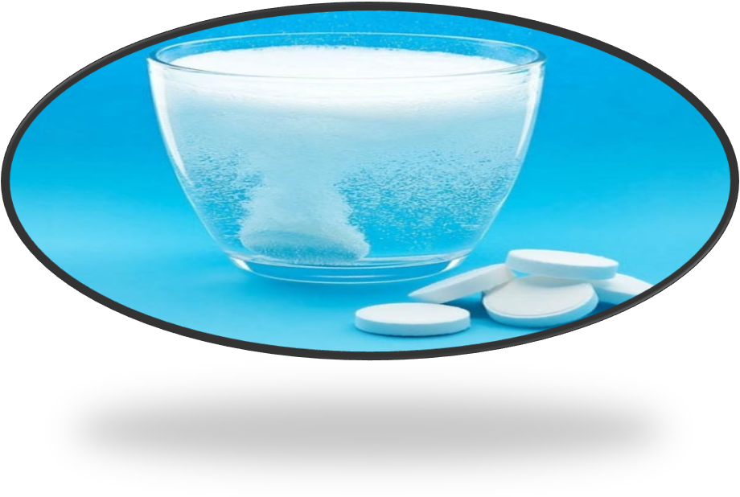
Nghiên cứu thông tin SGK cho biết đâu là phản ứng tỏa nhiệt hay thu nhiệt?
Vậy Thế nào là phản ứng tỏa nhiệt hay thu nhiệt?
2. Ứng dụng của phản ứng tỏa nhiệt
GV cho HS thảo luận nhóm:
Nhóm 1,2,3 | Nhóm 4,5,6
Than, xăng, dầu,… là nhiên liệu hóa thạch, được sử dụng chủ yếu cho các ngành sản xuất và các hoạt động nào của con người?  Trình bày ứng dụng của các nhiên liệu? | Các nguồn nhiên liệu hoá thạch có phải là vô tận không? Đốt cháy nhiên liệu hoá thạch ảnh hưởng đến môi trường như thế nào? Hãy nêu ví dụ về việc tăng cường sử dụng các nguồn năng lượng thay thế để giảm việc sử dụng các nhiên liệu hoá thạch.

3. Hoạt động 3: Luyện tập
a) Mục tiêu: Hệ thống được một số kiến thức đã học trong bài Phản ứng hóa học
b) Nội dung: HS củng cố lại kiến thức đã học bằng sơ đồ tư duy trong bài Phản ứng hóa học
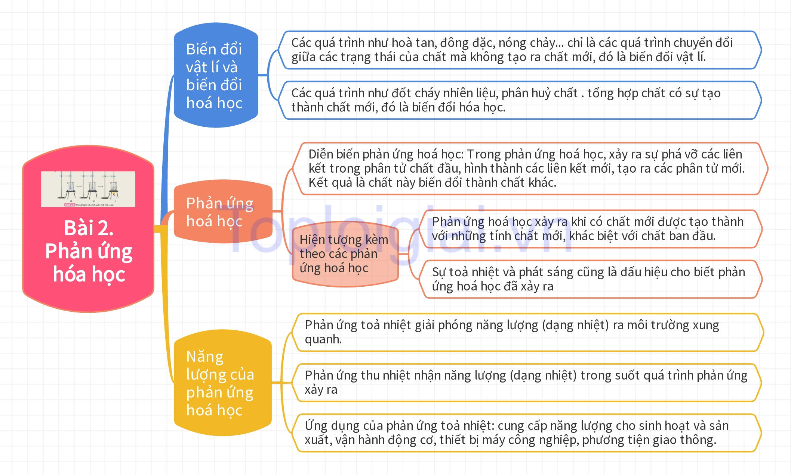
c) Sản phẩm: - HS trả lời và hệ thống hóa kiến thức bằng sơ đồ tư duy
d) Tổ chức thực hiện:
GV chia HS thành 6 nhóm và hướng dẫn các nhóm HS hệ thống hóa kiến thức bằng sơ đồ tư duy
Các nhóm HS hoạt động nhóm và hệ thống hóa kiến thức bằng sơ đồ tư duy
4. Hoạt động 4: Vận dụng
a) Mục tiêu: Vận dụng được một số kiến thức đã học
b) Nội dung: Vận dụng được một số kiến thức đã học
c) Sản phẩm: Sản phẩm thực hiện được cần báo cáo với thầy (cô giáo) và nộp vào “góc học tập” để các bạn trong lớp chia sẻ, đánh giá.
Sắt để lâu ngày thường bị gỉ (Do sắt tác dụng với oxi tạo thành oxit sắt từ).
1.Phương trình chữ: Sắt + Oxi -> Oxit sắt từ
2. Dấu hiệu: Gỉ sét
3. Điều kiện: Fe tiếp xúc với O₂ trong không khí
4. Phản ứng trên có hại
5. Muốn hạn chế phản ứng trên xảy ra, chúng ta đã tiến hành các biện pháp: sơn, bôi dầu mỡ,…
d) Tổ chức thực hiện:
GV phát phiếu học tập cho HS các nhóm thảo luận nhóm
Sắt để lâu ngày thường bị gỉ (Do sắt tác dụng với oxi tạo thành oxit sắt từ).
1. Viết phương trình chữ của phản ứng.
2. Dấu hiệu nào chứng tỏ phản ứng xảy ra?
3. Điều kiện để phản ứng xảy ra là gì?
4. Phản ứng trên có lợi hay có hại cho con người?
5. Muốn hạn chế phản ứng trên xảy ra, chúng ta đã tiến hành các biện pháp nào?

